26 de marzo- Tecnología
Fecha: 26/03/20
Propósito:

Antes de comenzar con la dinámica de la clase conoceremos los propósitos de la misma: ver a modo general la evolución tecnológica, conceptualizar proceso tecnológico o productivo y conocer sus pasos .
Actividad:

La tecnología fue evolucionando a lo largo del tiempo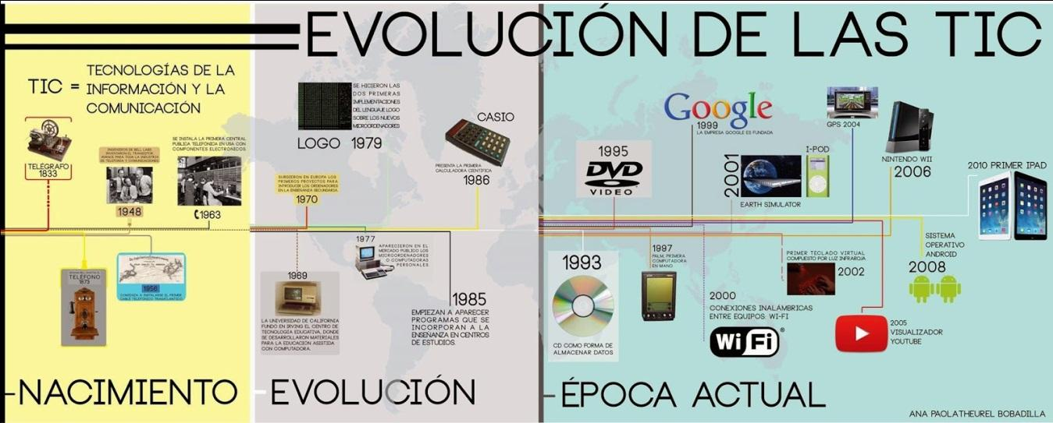

Teniendo en cuenta el mundo actual que nos rodea y la fecha que figura en la presente línea de tiempo ¿Qué otros avances tecnológicos observamos que existen en la actualidad? Realiza un listado de ellos. Por ejemplo: plasma, si tengo en cuenta una aplicación podría ser twiter , etc.

Te invito a presionar el siguiente link https://www.youtube.com/watch?v=Hh48w_CWK_M el cual te permitirá relacionar contenidos ya vistos durante estas semanas y conocer qué es el proceso productivo o tecnológico y cuáles son los pasos necesarios para llevarlo a cabo.
Te sugiero ir tomando nota en tu carpeta sobre los datos que te resulten importantes, ya que luego deberás responder algunos interrogantes.

¡Tú puedes hacerlo!
Seguro que tomaste nota del contenido aportado en el video, entonces puedes escribir en tu carpeta:
- ¿Qué es el proceso tecnológico?
- ¿Cuáles son los pasos que debo tener en cuenta?
- Si viajaras al futuro y teniendo en cuenta la evolución tecnológica ¿Qué producto tecnológico inventarías? ¿Por qué? Te invito a escribir sus pasos.

